26 - Premiers pas dans la langue du pays d’accueil
Objectif : Aider les volontaires à planifier les activités en recueillant, au début de l’accompagnement linguistique, des informations sur le niveau de littératie des réfugiés et leurs compétences dans la langue du pays d’accueil.
Cet outil vous aidera à établir le profil linguistique de chaque réfugié, à définir ses compétences en littératie et, lorsque c’est possible, à former des groupes de migrants qui partagent certains centres d’intérêt ou ont des niveaux de compétence en littératie et profils linguistiques similaires.
Méthode conseillée :
- Expliquer le but de l’activité aux réfugiés (« Ceci n’est pas un test. J’ai besoin de ces informations pour pouvoir organiser au mieux nos activités linguistiques »).
- Si les réfugiés ont des difficultés dans les activités de lecture et d’écriture, concentrez-vous sur les compétences orales (parler et écouter) en fonction de leur profil linguistique (voir l’Outil n°27 - « Profils linguistiques des réfugiés»).
- Il existe, parmi les activités proposées dans la boîte à outils, des activités adaptées aux réfugiés présentant un faible niveau de compétence en lecture et en écriture, avec lesquels il vous faudra probablement adopter une approche spécifique consistant, entre autres :
Dans les activités de lecture :
à séparer les lettres les unes des autres ;
à utiliser, pour les documents imprimés, une police facile à lire – telle que Tahoma ou Arial – et d’une taille de 16/18 points si possible ;
à essayer de ne pas mettre plus de 6 ou 8 mots par page ;
à aider les réfugiés à s’habituer à lire de gauche à droite.
Dans les activités de production orale
à les aider à prononcer les lettres de l’alphabet pour qu’ils soient, par exemple, en mesure d’épeler leur nom.
Dans les activités d’écriture
à les aider à employer les conventions d’écriture (de gauche à droite, du haut vers le bas, de façon linéaire, en séparant les mots, etc.).
Veuillez répondre aux questions suivantes :
- Pouvez-vous parler un peu de vous-même ? (votre nom, votre pays, votre âge, ou toute autre information) ;
- Pouvez-vous raconter ce que vous avez fait ce matin ?

Veuillez lire et prononcer les mots suivants :
MAINTENANT | JE | SUIS | EN/AU | [NOM DU PAYS D’ACCUEIL]
Veuillez lire et recopier les mots suivants :
CE
DOCUMENT
M’
APPARTIENT
(Cette activité a été conçue à l’intention des réfugiés présentant un faible niveau de compétence en littératie.)

Reliez les phrases ci-dessous à l’image correspondante :
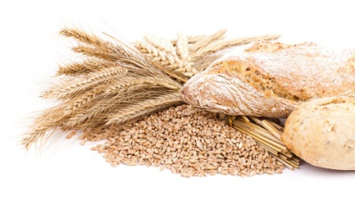  A | Je vois des fruits sur cette image. | B
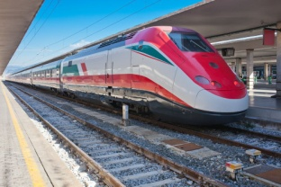  A | Le train est en gare. | 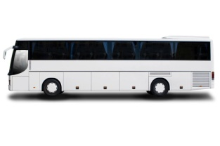  B
A | Cette image représente la mer. | 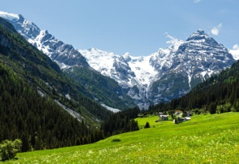  B

Lisez et complétez les phrases suivantes :
Mon prénom est : ________________________________________________________________________
Mon nom de famille est : _________________________________________________________________
Je suis né(e) à /en : _______________________________________________________________________

Lisez le SMS ci-dessous et rédigez une réponse :

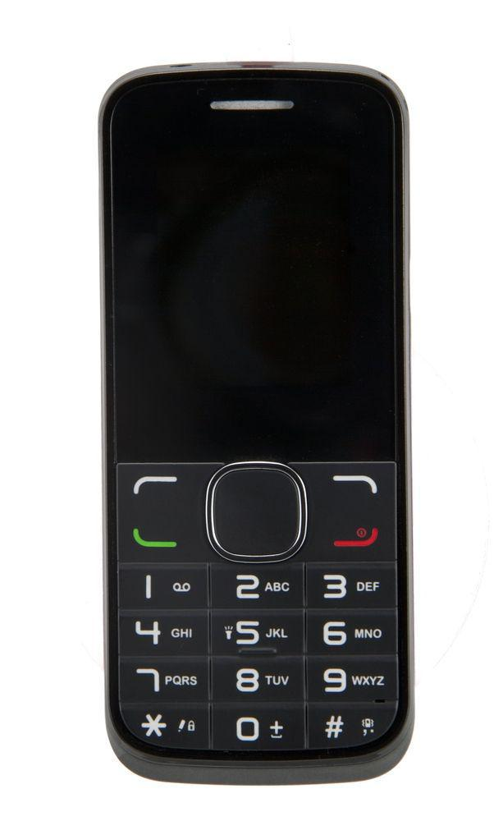_____________________________________________
Qu’avez-vous fait hier ?
_____________________________________________
_____________________________________________
_____________________________________________
_____________________________________________
_____________________________________________
_____________________________________________
_____________________________________________
_____________________________________________
_____________________________________________
_____________________________________________
_____________________________________________
_____________________________________________
_____________________________________________
_____________________________________________
_____________________________________________
_____________________________________________
_____________________________________________

